Ejercicios 1
Víctor Manuel Peiró Martínez
FIIS 3A
Ampliación de Bases de Datos

- Insertar un solo documento: inserte un nuevo documento de usuario en una colección de users.
db.users.insertOne({_id:11,firstName: 'Victor', lastName:'Peiro', email: 'victor.peiro@example.com', age:20,username:'victorp',lastLogin:'2025-09-22'})
- Insertar varios documentos: inserte varios documentos de productos en una colección de products.
- Buscar un documento por ID: Recupere un documento de usuario por su _id de la colección de users
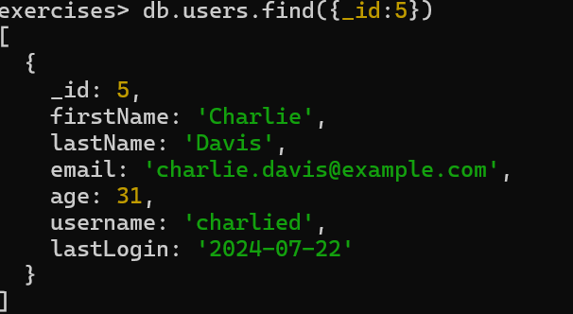
- Actualizar un documento: actualice la dirección de correo electrónico de un usuario en la colección de users.
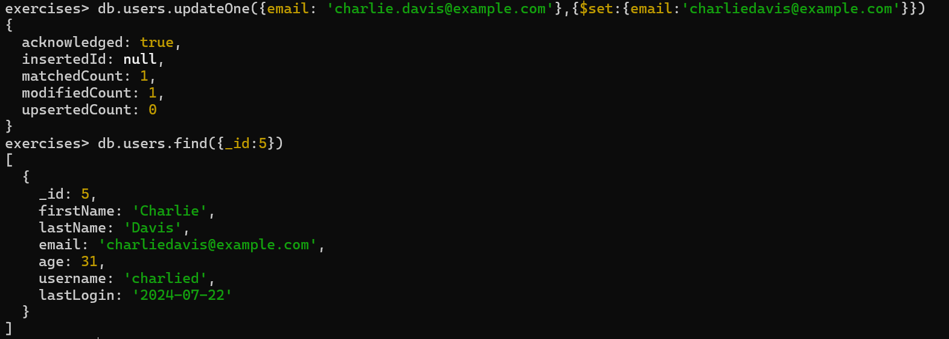
- Eliminar un documento: elimina un producto de la colección de products por su _id.
- Buscar documentos con una condición: recupere todos los usuarios mayores de 30 años de la colección de users
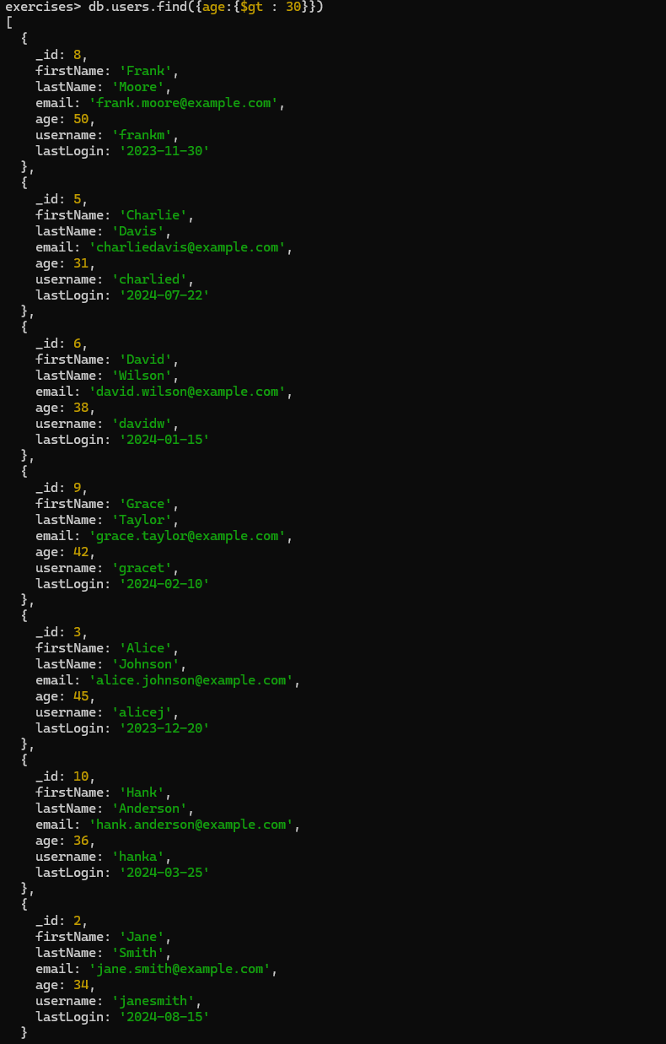
- Actualizar varios documentos: Aumente el precio de todos los productos de la colección de products en un 10%
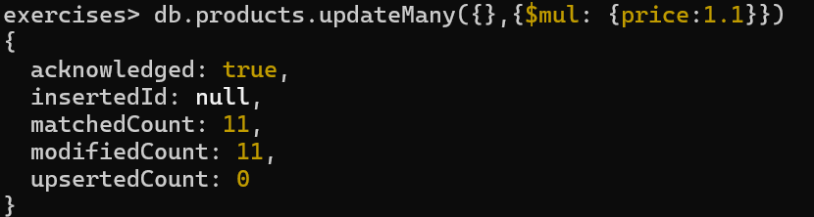
- Eliminar varios documentos: elimine todos los usuarios que no hayan iniciado sesión durante más de seis meses de la colección de users.
- Operación Upsert: Inserte un nuevo usuario si no existe, o actualice la información del usuario existente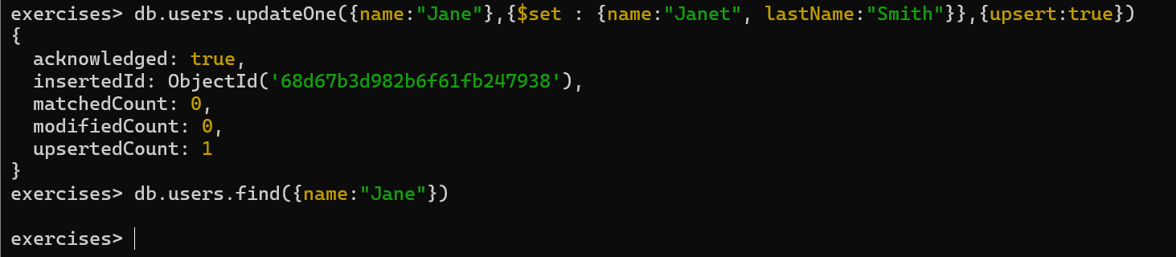
- Expresión regular: Encuentre places que tengan la palabra "of" en sus nombres usando una expresión regular
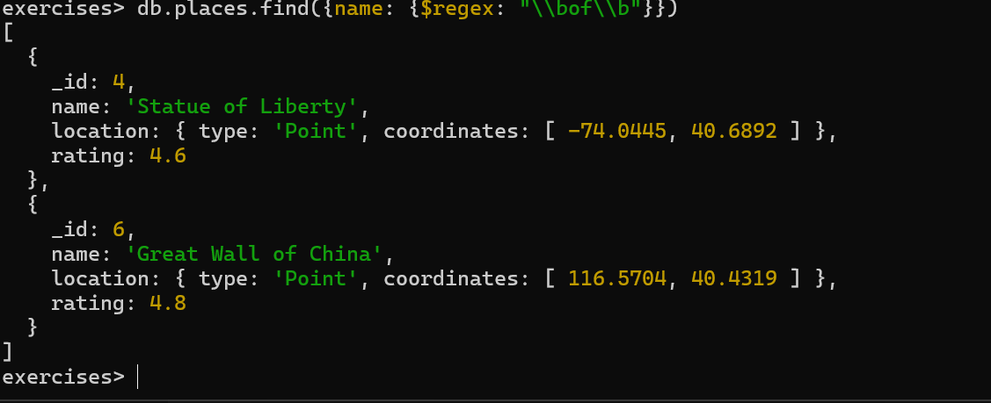
- Índice compuesto: cree un índice compuesto en firstName y lastName en la colección de places
- Índice de texto: cree un índice de texto en el campo de description de la colección de products para la búsqueda de texto completo
- Índice único: asegúrese de que el campo de nombre de usuario de la colección de users sea único.
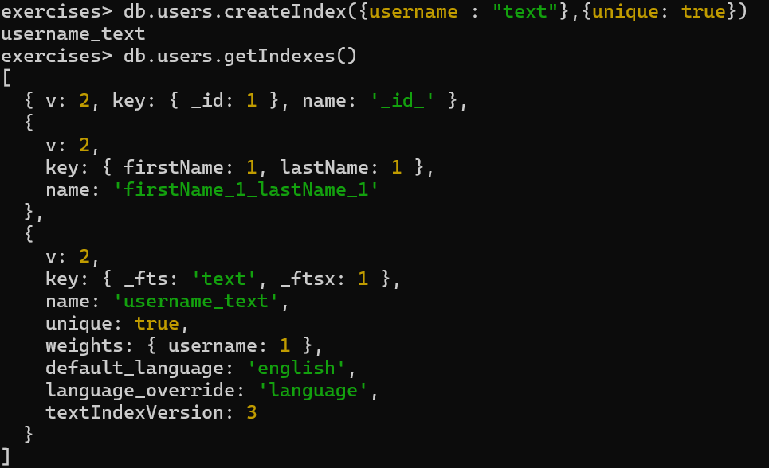
- Buscar texto: Usando el índice de texto, busque los products con la palabra "laptop" en su descripción.
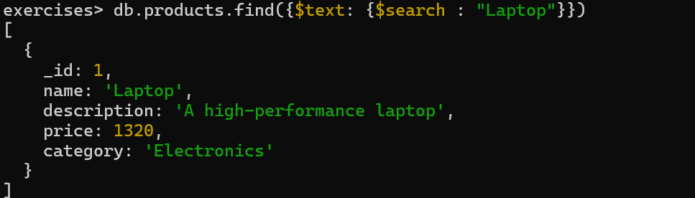
- Índice geoespacial: cree un índice 2dsphere en el campo de location de la colección places
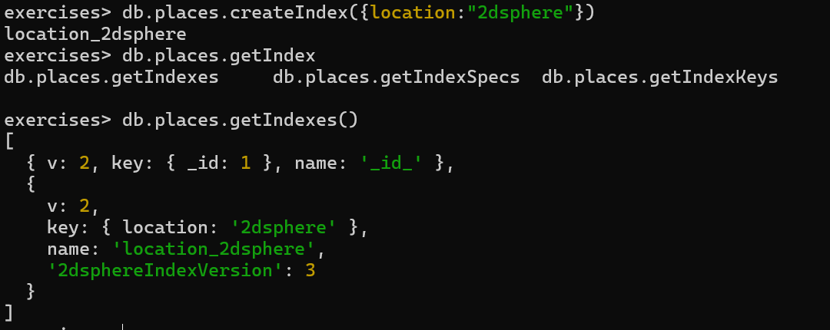
- Recupera todos los productos con precios superiores a 1000 y
con la palabra "laptop" en la descripción
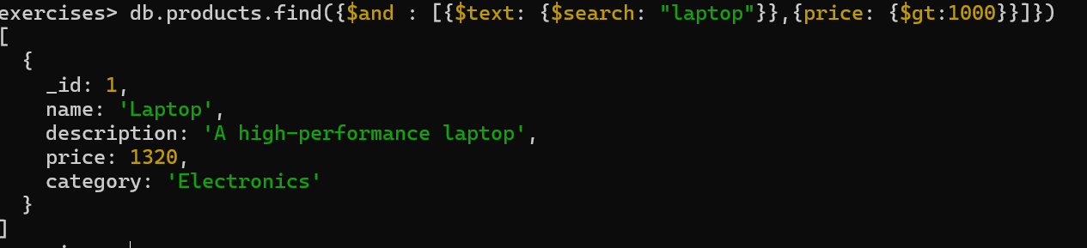
- Buscar documentos cerca de un punto: recupere todos los places dentro de los 5 kilómetros de un punto determinado
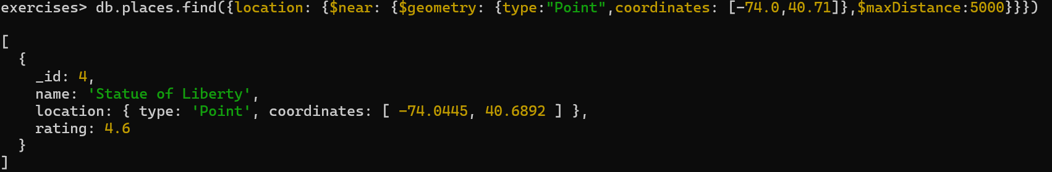
- Clasificación geoespacial: ordena los places por su distancia a un punto determinado.
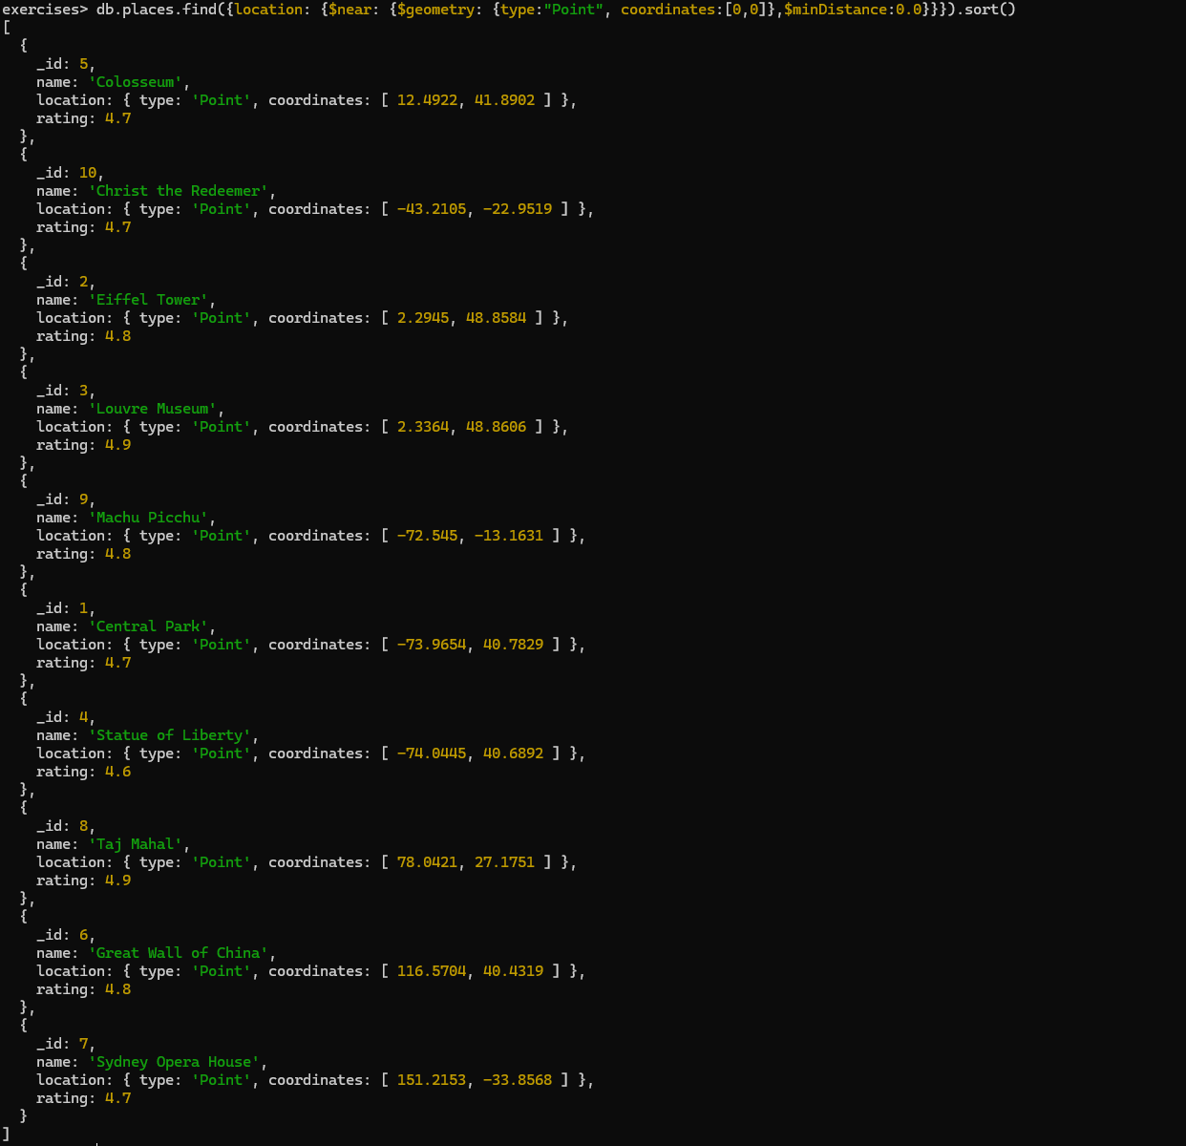
- Buscar documentos usando $or : Busque places con la palabra "the" o "of" en sus nombres.
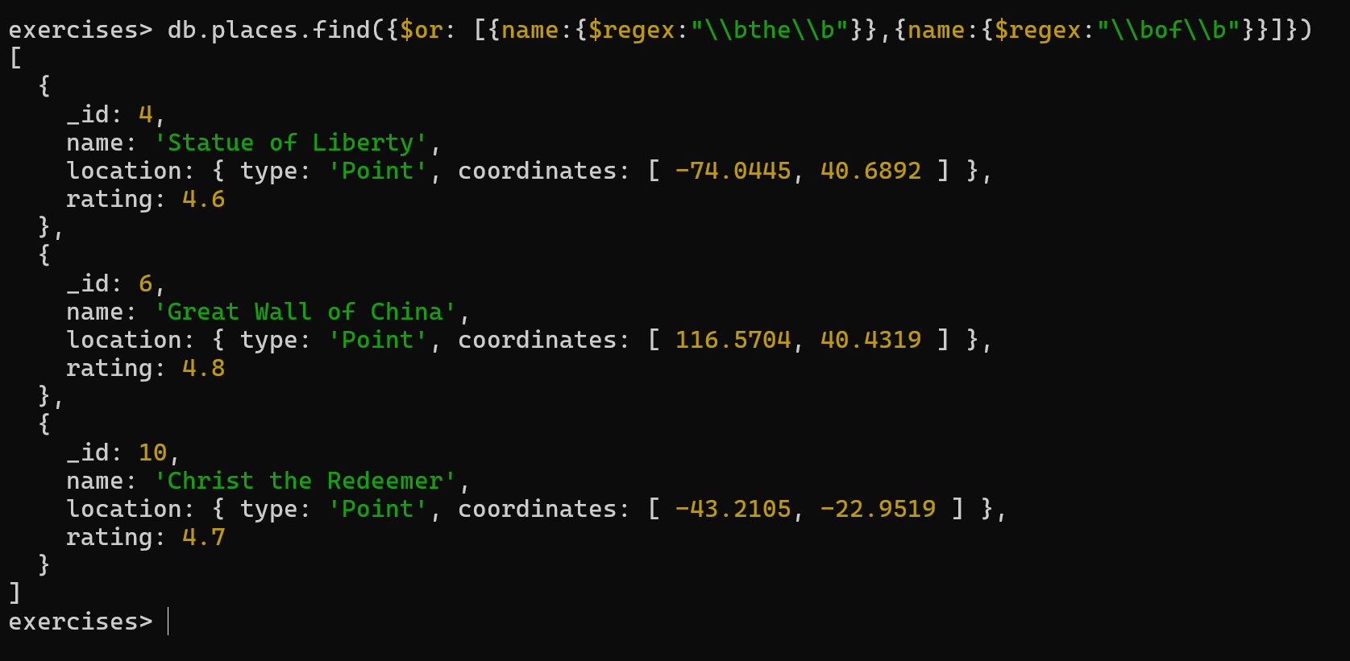
- Buscar documentos mediante $in : Buscar products de tipo “Electronics” y “Furniture”
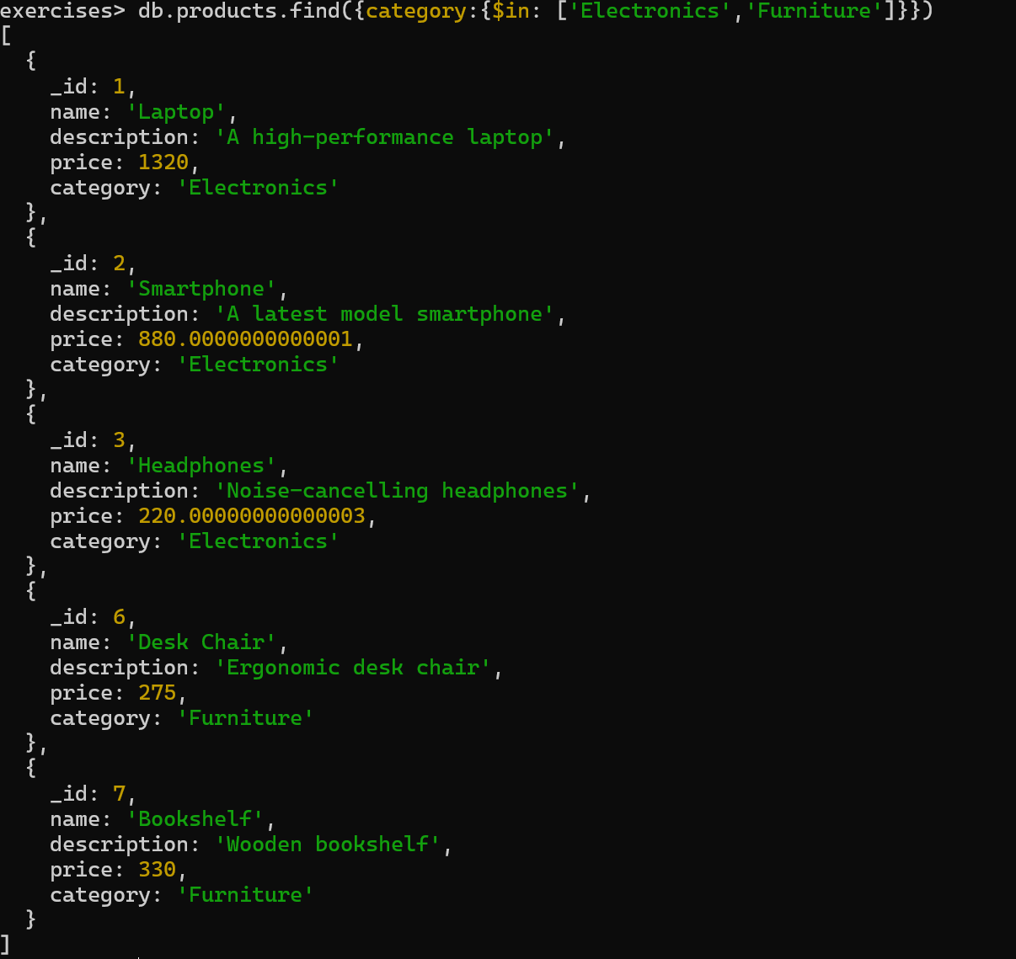
- Buscar documentos por valor de matriz: busque places con ambas coordenadas menores que 0
